# Business & Management

Samenvatting Gilles De Praeter

Inhoud

Business & Management 1

1. Continuïteit en waardecreatie 3

a. Business 3

b. Management 6

2. Trendanalyse omgeving 7

a. Omschrijving 7

b. DESTEP-model 7

c. Maatschappelijk Verantwoord Ondernemen 8

d. Duurzame ontwikkelingsdoelen VN 10

3. Sectoranalyse 11

a. Meso-omgeving 11

b. Stakeholders 11

c. Klanten 11

d. Leveranciers 11

e. Concurrenten 11

f. Triple bottomline 12

4. Analyse van de organisatie 13

a. Interne omgeving 13

b. Waardeketen van Porter 14

c. VRIO-model 14

d. BCG-matrix 14

5. SWOT-analyse 14

a. SWOT-analyse 14

b. Confrontatiematrix 14

c. Missie als leidraad 14

d. Strategische keuzes 14

e. Strategie evalueren 14

# Continuïteit en waardecreatie

## Business

Business:

* Een zaak die met een commercieel doel wordt opgericht
* De activiteiten die nodig zijn om een zaak draaiende te houden
* De continuïteitskring:
  + Bevat bouwstenen die een onderneming helpen om continuïteit te realiseren
  + Een organisatie die wil voortbestaan streeft naar continuïteit. Dit is een steeds herhalend proces.

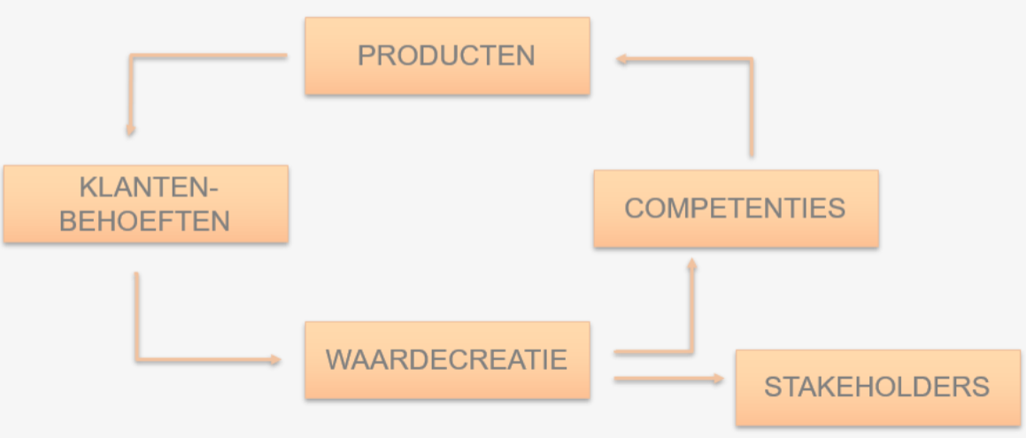

* + Producten: goederen of diensten laten de organisatie toe te beantwoorden aan klantenbehoeften en klantenwensen
  + Klantenbehoeften: klanten kopen producten omdat ze een tekort ervaren
  + Waardecreatie: wanneer de producten worden verkocht ontstaat er waarde voor de organisatie onder de vorm van omzet, winst, cash flow, ..
  + Competenties: Bedrijfsopbrengsten investeren in kennis en middelen om nieuwe producten te ontwikkelen
  + Stakeholders: bedrijfsopbrengsten uitkeren aan belanghebbenden: aandeelhouders, medewerkers, belangengroepen

Waardecreatie gebeurt als er 3 voorwaarden vervuld zijn:

* Klantenbehoeften ontdekken:
  + Een product heeft pas waarde voor de klant wanneer die behoeftebevrediging ervaart.
  + Welke voordelen vergroten de behoeftebevrediging bij de klanten?
* Klantwaarde creëren:
  + Er zijn 2 bronnen van klantwaarde:
    - Baten (=waargenomen nut)
    - Kosten (=waargenomen kosten)
    - Inspanningen tegenover nuttigheid afwegen
  + Klantwaarde creëer je door je klanten te begrijpen
  + Je klanten ervaren waarde wanneer zij meer krijgen dan het hen kost
    - De baten overtreffen de kosten
  + Concurrentie overtreffen:
    - Basisbehoeften bevredigen: leiden anders tot ontevredenheid bij afwezigheid (bv: wifi voor een smartphone)
    - Uniek aanbod creëren: hier neemt tevredenheid toe naarmate er meer voordelen aanwezig zijn (bv: gratis thuis leveren en installeren)
    - Prettige extra’s: ze overtreffen de verwachting van een klant(bv: extra korting)

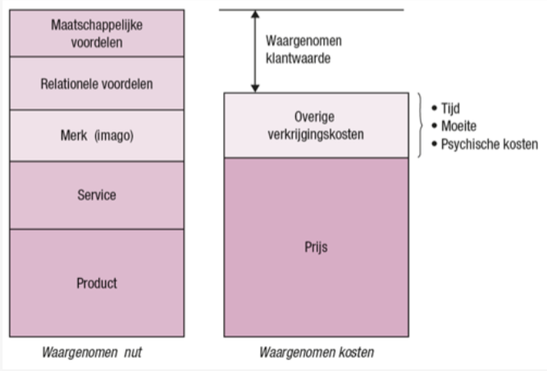

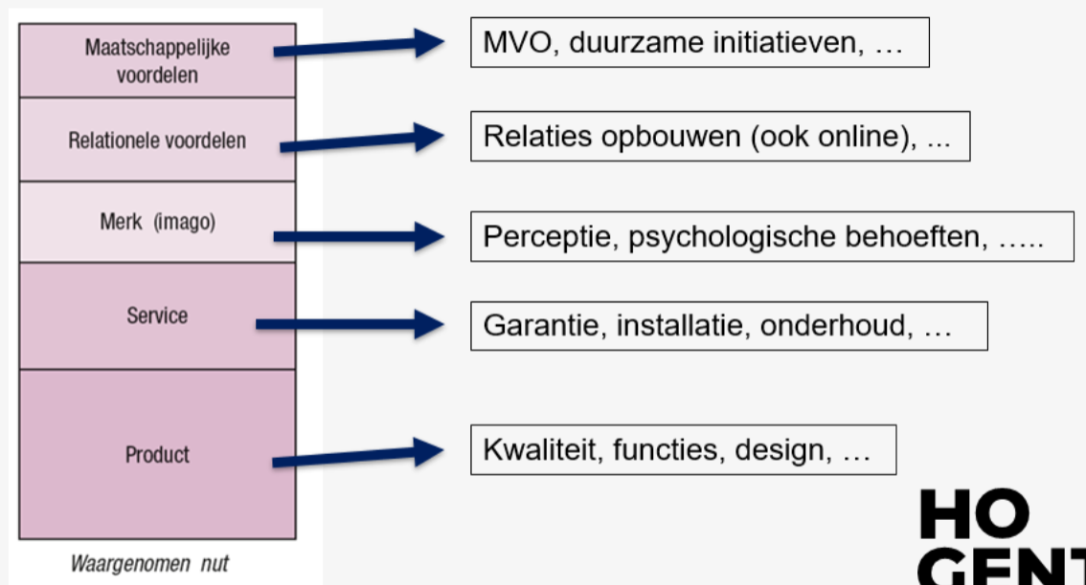

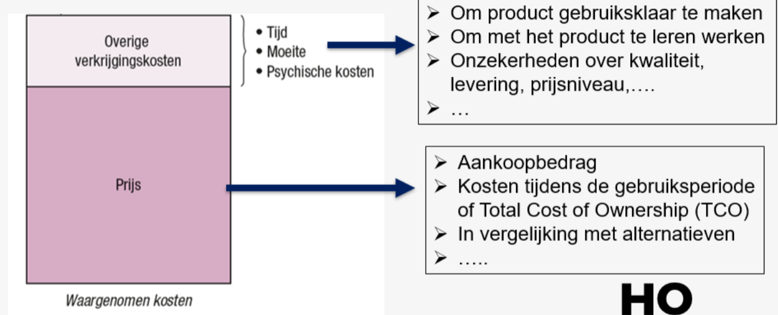

Waardecreatie deel 2:

* Belofte nakomen
  + Elk product belooft behoeftebevrediging en wenst de aangeboden voordelen via communicatie op de klant over te brengen:
    - Perceptie (=waarneming) van het aangeboden product
    - Dit creëert verwachtingen
    - Wanneer de verwachtingen worden ingelost ervaart de klant behoeftebevrediging

## Management

Management:

* De manier waarop een zaak wordt geleid om de continuïteit te kunnen realiseren
* Omschrijving:
  + Plannen of doelen voor de toekomst vaststellen
  + Organiseren of structureren van activiteiten om de doelen te realiseren
  + Leiden of begeleiden en motiveren van ondergeschikten
  + Beheersen of controleren of de gestelde doelen en plannen ook worden gehaald
* Voordelen:
  + Effectiviteit
  + Efficiëntie
  + Succes
* PDCA-cyclus:
  + Plan: het probleem beschrijven en acties plannen om verbeteringen aan te brengen
  + Do: het plan uitvoeren
  + Check: Nagaan of alles volgens plan is verlopen
  + Act: waar nodig de planning bijsturen
* 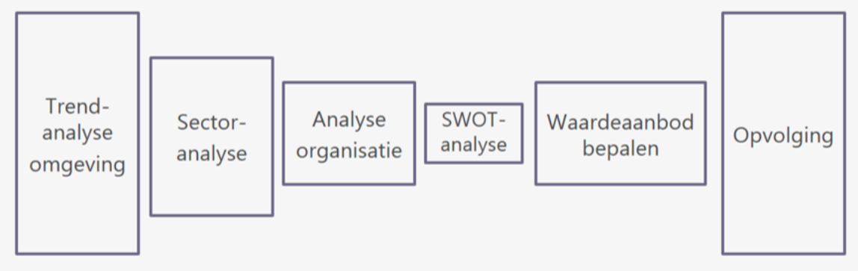Managementproces:

# Trendanalyse omgeving

## Omschrijving

Omschrijving trendanalyse omgeving:

* Trendanalyse speelt zich af in de externe omgeving.
  + Deze omgeving bestaat uit verschillende spelers en krachten die de werking van de organisatie beïnvloeden
* Omgeving verandert constant en vaak in een snel tempo
  + Deze veranderingen brengen meestal kansen of bedreigingen voort.
* Kansen zijn:
  + Externe ontwikkelingen, met eventuele gunstige invloed, op de realisatie van doelstellingen
  + Externe ontwikkelingen kunnen gunstig zijn als ze:
    - De realisatie van doelstellingen ondersteunen
    - De realisatie van doelstellingen versnellen
* Bedreigingen zijn:
  + Externe ontwikkelingen, met eventuele remmende invloed, op de realisatie van doelstellingen
  + De externe ontwikkelingen kunnen ongunstig zijn als ze:
    - De realisatie van doelstellingen vertragen
    - De realisatie van doelstellingen tegenwerken
* Kans of bedreiging:
  + Elke externe ontwikkeling is per definitie neutraal
  + Elke organisatie evalueert vanuit de eigen context of deze evolutie van strategisch belang is
  + Pas wanneer er strategische gevolgen worden geïdentificeerd, is er sprake van een kans of bedreiging en zal men hierop moeten inspelen:
    - De kans benutten
    - De bedreiging neutraliseren
* Onderscheid tussen extern en intern:
  + Binnen – buiten
  + beslissingsbevoegdheid

## DESTEP-model

DESTEP-model:

* Wordt gebruikt om de macro-omgeving te analyseren. Deze bestaat uit factoren of trends die invloed hebben op diverse bedrijfstakken. Het gaat dus om maatschappelijke, soms internationale, ontwikkelingen in verschillende domeinen.
* Demografische omgevingsfactoren: De beschrijving van de bevolking naar grootte, dichtheid, plaats, leeftijd, geslacht, ras, bezigheid en andere gegevens.
* Economische omgevingsfactoren: De factoren die de koopkracht en het uitgavepatroon van de consument beïnvloeden.
* Sociaal-culturele omgevingsfactoren: Krachten die de sociale context vormen voor gedrag en die elementaire waarden, perceptie, de voorkeuren en het gedrag binnen een maatschappij beïnvloeden.
* Technologische omgevingsfactoren: Krachten die leiden tot nieuwe technologieën en zo nieuwe kansen creëren voor producten en markten
* Ecologische omgevingsfactoren: Krachten die de ecologische context vormen, zoals groeiend tekort in grondstoffen en natuurlijke bronnen, milieuvervuiling en klimaatverandering
* Politiek-juridische omgevingsfactoren: Wetten en overheden die organisaties en individuen in een maatschappij beïnvloeden en beperken.

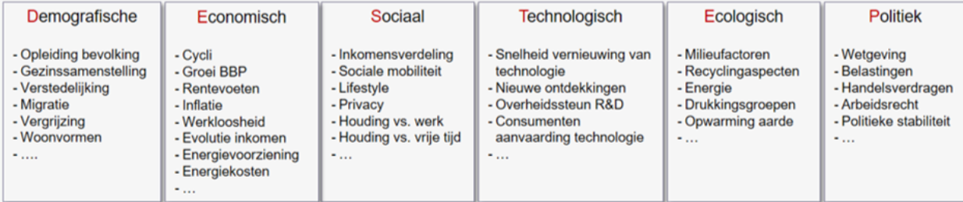

## Maatschappelijk Verantwoord Ondernemen

MVO of Maatschappelijk Verantwoord Ondernemen // CSR of Corporate Social Responisbility:

* De verantwoordelijkheid van een organisatie voor de effecten van haar besluiten en activiteiten op de maatschappij en het milieu
  + Organisaties hebben aandacht voor mensenrechten, consumentenbelangen en sociale, ethische en milieukwesties
* Verschillende maturiteitsniveaus bij de commerciële sectoren:
  + Focus op winst (CSR 1.0):
    - Deze vorm van MVO gaat voornamelijk om het scheppen van werkgelegenheid en het verschaffen van een inkomen aan gezinnen.
    - Organisaties moeten er dus alles aan doen om continuïteit te realiseren
  + Bijdrage aan goede doelen (CSR 1.0):
    - Een deel van de winst gaan gebruiken om maatschappelijke behoeften te ondersteunen.
  + Duurzame acties als promotie (CSR 1.0):
    - Het imago van het bedrijf wordt belangrijker omdat de klanten kritischer worden.
    - Eenmalige donaties worden vervangen door langetermijn sponsoring als blijk van maatschappelijke betrokkenheid
    - OPGELET! -> greenwashing: het zich groener of maatschappelijker verantwoorder voordoen dan een bedrijf of organisatie daadwerkelijk is
  + Duurzaamheid als strategie (CSR 1.0):
    - Bedrijven gooien het roer om en gaan op verschillende niveaus de bedrijfsvoering vanuit een duurzaam perspectief aanpakken:
      * Stapsgewijs
      * Radicale ommezwaai
  + Maatschappelijke uitdagingen als kans (CSR 2.0):
    - Steeds meer organisaties zoeken vanuit hun expertise en invloedsfeer maatschappelijke oplossingen en creëren zo:
      * Economische waarde
      * Een positieve impact
  + CSR 1.0:
    - De normale aanpak bestaat eruit om zoveel mogelijk producten te produceren die, na verloop van tijd, door nieuwe worden vervangen. Hierbij wordt er steeds nieuwe grondstof gebruikt en verdwijnt het oude product op de afvalberg.
    - Daarna volgde een nieuwe aanpak: hergebruik van materialen. Dit resulteerde in minder verspilling maar de gerecycleerde materialen zijn vaak minderwaardig in kwaliteit en eindigde na enkele malen toch op de afvalberg. = Downcycling

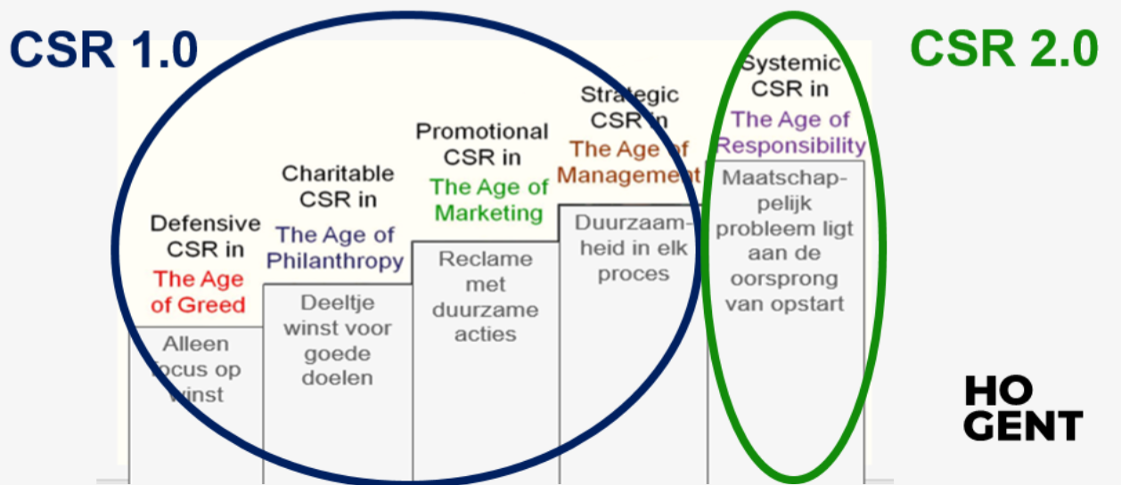

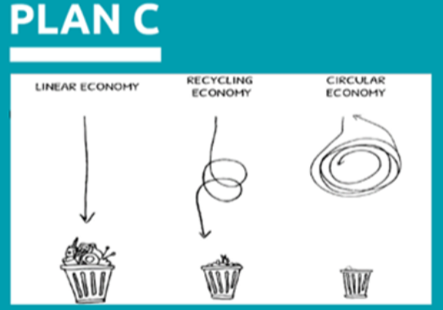

* Sociaal ondernemerschap:
  + Een sociaal ondernemer moet:
    - Zicht hebben op de maatschappelijke uitdaging en oplossing
    - Beseffen dat samenwerking noodzakelijk is om vooruit te geraken
    - Erin slagen om een verdienmodel op te zetten waar iedereen (en dus ook de ondernemer) wel bij vaart.
  + Circulaire economie: Grondstoffen worden niet telkens opnieuw uit de aarde gehaald, maar blijven maximaal in de economie. Dit gebeurt via efficiënt en slim materiaalgebruik, met de voorkeur voor herbruikbare grondstoffen. Daarnaast worden nieuwe businessmodellen toegepast. Hierbij is de klant niet langer de eigenaar van een product maar wordt hij een gebruiker. (bv een auto delen)
  + 3 manieren om CSR 2.0 op te starten:
    - Het product fundamenteel anders benaderen
    - De manier van produceren fundamenteel anders benaderen
    - De lokale bevolking meenemen in het proces

## Duurzame ontwikkelingsdoelen VN

Duurzame ontwikkelingsdoelen VN:

* De onderwerpen waarron wereldwijd nog heel wat uitdagingen liggen werden door de Verenigde Naties vastgelegd in 17 sustainable development goals (SDGs).
  + Voor het eerst worden zowel bedrijven NGO’s, overheden als alle andere maatschappelijke actoren aangesproken om samen deze 17 doelstellingen te bereiken
* 17 duurzame doelstellingen verdeeld over 5 domeinen:
  + People
  + Planet
  + Prosperity (the state of being successful usually by making money)
  + Partnership
  + Peace
  + Elke doelstelling is onderverdeeld in subdoelen
    - Middelen om de implementatie mogelijk te maken
* De agenda 2030 maakt geen onderscheid tussen sectoren (industrie, onderwijs, landbouw) en actoren (regeringen, bedrijfsleven, consumenten, vrijwilligersverenigingen, …)

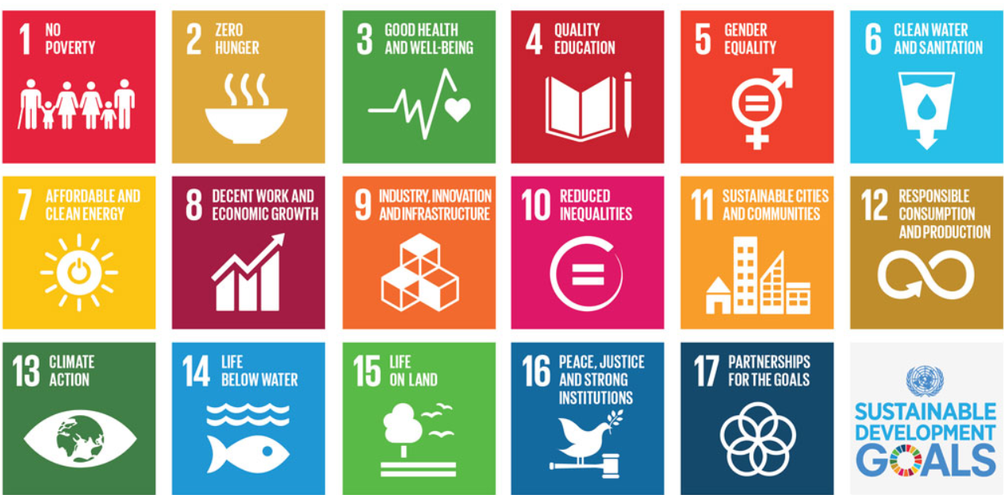

# Sectoranalyse

## Meso-omgeving

* Meso-omgeving: De onderneming staat in een wisselwerking met allerlei spelers in de externe omgeving. Deze spelers worden “belanghebbenden” of “stakeholders” genoemd en vormen samen de meso-omgeving.
* De meso-omgevingsfactoren zijn niet beheersbaar maar vaak wel beïnvloedbaar. Daarom moet de organisatie een goed netwerk opbouwen en contacten onderhouden.

## Stakeholders

* Stakeholders zijn alle belanghebbenden in de omgeving van de onderneming die de gevolgen ondervinden van de beslissingen en acties van de organisatie
* Het zijn beïnvloeders die organisaties steeds vaker vragen om verantwoording voor hun gedrag af te leggen. Ze verwachten een open communicatie.
* Financiële groepen:
  + Banken, investeerders, crowdfunding-platformen
* Overheid:
  + Verschillende niveaus: federaal, gewesten, provincies, gemeenten, …
  + Ministeries, departementen, agentschappen, adviesraden, ombudsdiensten, …
* Pers, media:
  + Kranten, radio, tv, weekbladen, vakbladen, websites, e-mail, sociale media, blogsites, youtube
* Maatschappij:
  + Meer en meer treden belangenorganisaties op om namens groeperingen standpunten te vertolken of om door onderhandelen hun belangen te verdedigen, zoals werknemers- en werkgeversorganisaties, consumentenorganisaties en actiegroepen
  + Op allerlei manieren kan vanuit een maatschappelijk belang invloed op organisaties worden uitgeoefend

## Klanten

* De klant betaalt voor de aangeboden goederen of diensten
* Wil een onderneming haar klanten behouden, dan moet de beloofde klantwaarde worden geleverd.

## Leveranciers

* Elke organisatie gebruikt goederen en diensten van andere organisaties.
* Relaties onderhouden:
  + Prijs
  + Kwaliteit
  + Beschikbaarheid; leveringstermijnen

## Concurrenten

* Definitie:
  + Producten die op dezelfde markt worden aangeboden
  + Waardeaanbod voor dezelfde klanten
* Soorten concurrenten:
  + Product-of merkconcurrentie: andere bedrijven die een soortgelijk product of service aanbieden tegen soortgelijke prijzen.
  + Concurrentie binnen de productcategorie: alle organisaties die hetzelfde product of dezelfde soort producten maken
  + Generieke concurrenten: organisaties die producten maken die dezelfde functie vervullen
  + Behoeften concurrentie: Hier is de afweging welke behoefte primeert. Bijgevolg concurreren alle organisaties met elkaar om het budget van dezelfde klant. Het geld kan maar eenmaal worden uitgegeven
* Substitutie:
  + Definitie:
    - Producten uit andere markten die dezelfde behoefte bevredigen
    - Concurrentiedreiging vanuit andere markten
* Vijfkrachtenmodel Porter:
  + Concurrentiekrachten: er zijn 5 krachten die de aantrekkelijkheid van een sector bepalen.
  + Een onderneming is best actief in een sector waar deze krachten gunstig evolueren.

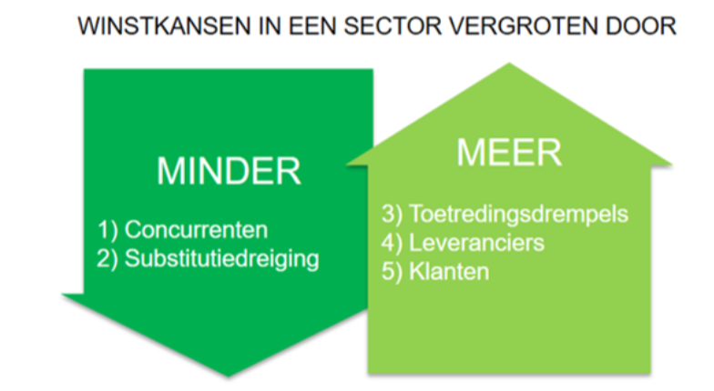

## Triple bottomline

* MVO houdt in dat organisaties aandacht voor mensenrechten, consumentenbelangen en sociale, ethische en milieukwesties in hun activiteiten en kernstrategie integreren in nauwe samenwerking met hun stakeholders om:
  + Zoveel mogelijk gedeelde waarde te creëren voor alle stakeholders en de samenleving als geheel
  + Mogelijke negatieve effecten op te sporen, te voorkomen en te verminderen
* Meerwaardecreatie in 3 dimensies, de ‘triple bottomline’ genoemd:
  + MVO streeft systematisch naar economische (Profit), sociale (People) en milieu (Planet) verbetering.
  + Profit: goederen en diensten voortbrengen met meerwaarde als maatstaf voor de maatschappelijke waardering ervan.
  + People: de gevolgen voor mensen en maatschappij binnen en buiten de onderneming.
  + Planet: de effecten op het natuurlijke leefmilieu.
  + De drie dimensies beïnvloeden elkaar, vullen elkaar aan en komen soms met elkaar in conflict. Het zoeken naar een evenwicht is één van de grote uitdagingen in MVO.

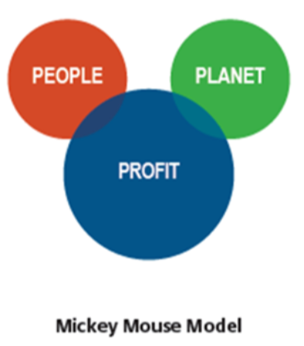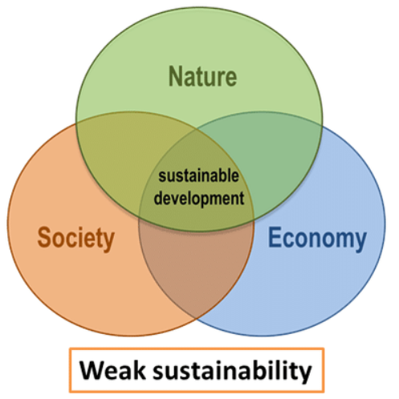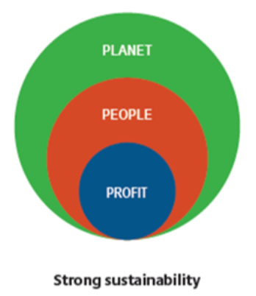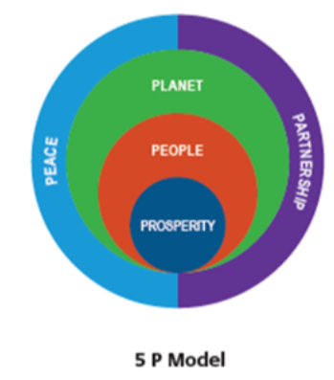

# Analyse van de organisatie

## Interne omgeving

* De interne omgeving bestaat uit de middelen en capaciteiten van een organisatie.
  + De middelen zijn haar bezittingen
  + De capaciteiten van een organisatie zijn vaardigheden en het vermogen om de nodige activiteiten te ontplooien
* De analyse van de interne omgeving geeft inzicht in de sterkten en zwakten van de organisatie
* Sterkten zijn interne componenten, met eventuele gunstige invloed, op de realisatie van doelstellingen
  + De interne componenten kunnen een troef zijn wanneer ze:
    - De realisatie van doelstellingen ondersteunen
    - De realisatie van doelstellingen versnellen
* Zwakten zijn interne componenten, met eventuele ongunstige invloed, op de realisatie van doelstellingen
  + De interne componenten vormen een rem wanneer ze:
    - De realisatie van doelstellingen vertragen
    - De realisatie van doelstellingen tegenwerken
* De mate waarin een interne component als sterkte of zwakte wordt beoordeeld is onder andere afhankelijk:
  + De gekozen strategie van de organisatie
  + De markt waarop men actief is: gedrag van klanten en concurrenten
  + De wijze waarop er op externe situaties wordt gereageerd
  + Of de gekozen strategie duurzaam is of niet
* Kennis van de externe omgeving is mee bepalend om sterkten te creëren of zwakten te identificeren.
  + Volstaan de huidige middelen en capaciteiten om de concurrentie te verslaan?
  + Wat kan je leren van andere bedrijven?
* Benchmarking = een referentiepunt, een maatstaf
  + Het doel is het bestuderen van bedrijfsprocessen bij andere organisaties om verbeterpunten voor de eigen competenties op te sporen.
* Onderzoeken tonen aan dat duurzaamheid voor de afnemer steeds belangrijker wordt
  + Organisaties die te weinig investeren in MVO dreigen op termijn klanten te verliezen

## Waardeketen van Porter

* Waardeketen van Porter:
  + Een bedrijfskundig concept dat de strategisch relevante activiteiten van een organisatie met elkaar in verband brengt
  + Wordt gebruikt om de interacties met stakeholders systematisch te onderzoeken
  + Bevat primaire activiteiten en secundaire of ondersteunde activiteiten
* Primaire activiteiten:
  + De activiteiten die rechtstreeks waarde toevoegen aan het product van de organisatie:
    - Ontvangst & opslag
    - Productie
    - Fysieke distributie
    - Marketing en verkoop
    - Dienstverlening
* Ondersteunende activiteiten:
  + De activiteiten die ervoor zorgen dat de primaire activiteiten mogelijk worden gemaakt
    - Inkoopmanagement
    - Technologie & ontwikkeling
    - Personeel & organisatie (HRM)
    - Infrastructuur
* Marge = het verschil tussen de totale kosten van alle primaire en ondersteunende activiteiten en de totale opbrengsten van de organisatie

## VRIO-model

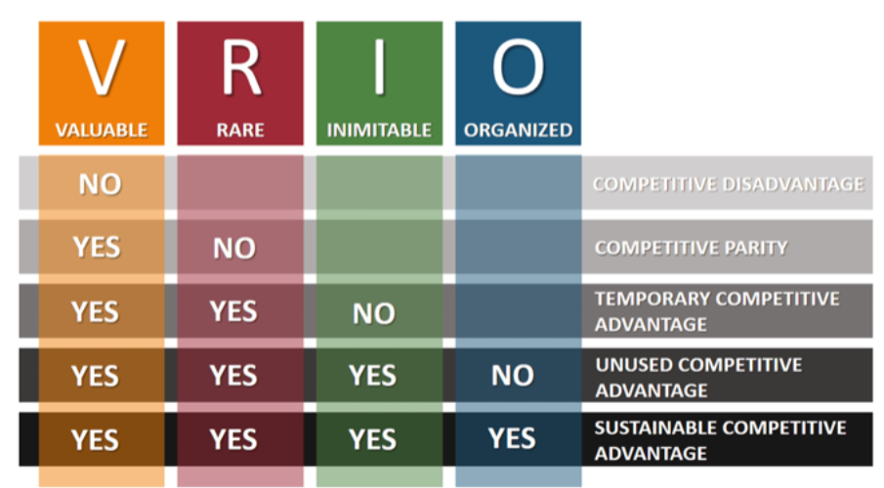

* VRIO-model:
  + Helpt de onderneming om de middelen te identificeren die:
    - Een concurrentievoordeel opleveren
    - Die zwak scoren
* Middelen kunnen een duurzaam concurrentievoordeel opleveren als ze:
  + Waardevol, zeldzaam, moeilijk te imiteren zijn
  + Kunnen worden ingezet voor de waarde creatie

## BCG-matrix

* BCG-matrix:
  + Het is een portfolio dat een overzicht geeft van alle producten die een bedrijf op dit ogenblik op de markt aanbiedt
  + Wordt gebruikt om na te gaan welke (strategische) acties de onderneming moet ondernemen

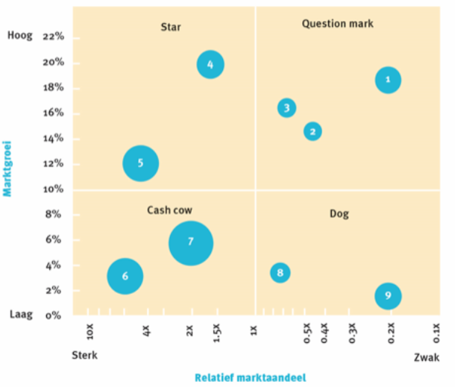

* 2 dimensies:
  + 1e dimensie of X-as:
 $Relatief marktaandeel=\frac{Eigen marktaandeel}{marktaandeel van de grootste concurrent}$

 + 2 e dimensie of Y-as:
    - Groeitempo van de markt (hoe aantrekkelijk is de markt?)
* Strategische interpretatie:
  + Een strategisch gezonde organisatie zal streven naar een evenwichtige portefeuille van producten.
  + Planningsinstrument
  + Cashflow

# SWOT-analyse

## SWOT-analyse

* SWOT staat voor:
  + Strengths (sterkten)
  + Weaknesses (zwakten)
  + Opportunities (kansen)
  + Threats (bedreigingen)
* Doel van de SWOT-analyse:
  + Onderbouwing voor de strategiekeuze
    - Hoe gaan we de continuïteit realiseren?
  + Beter inspelen op, en weerbaar zijn in, een dynamische externe omgeving
    - Inzicht in de huidige situatie helpt flexibele besluitvorming

## Confrontatiematrix

* Confrontatiematrix:
  + Een onmisbaar vervolg van de SWOT-analyse.
  + Laat zien hoe de organisatie aansluit op de externe omgeving door de sterke en zwakke punten uit de interne analyse af te toetsen tegenover de kansen en bedreigingen uit de externe analyse
* Doel: een nieuwe strategie te ontwikkelen om de continuïteit veilig te stellen
* Werkwijze:
  1. Selecteer de 3 belangrijkste sterkten, zwakten, kansen en bedreigingen
  2. Koppel in de matrix de sterkten en zwakten aan de kansen en bedreigingen
  3. Confronteer een factor uit de externe omgeving met een factor uit de interne omgeving
* Interpretatie van de kruispunten:
  1. Elk vakje of kruispunt in de matrix beoordeelt de relatie tussen 2 factoren uit de SWOT.
  2. Daarna selecteer je enkele kruispunten die van strategisch belang zijn:
     + Omdat er een sterk gunstig of ongunstig effect is

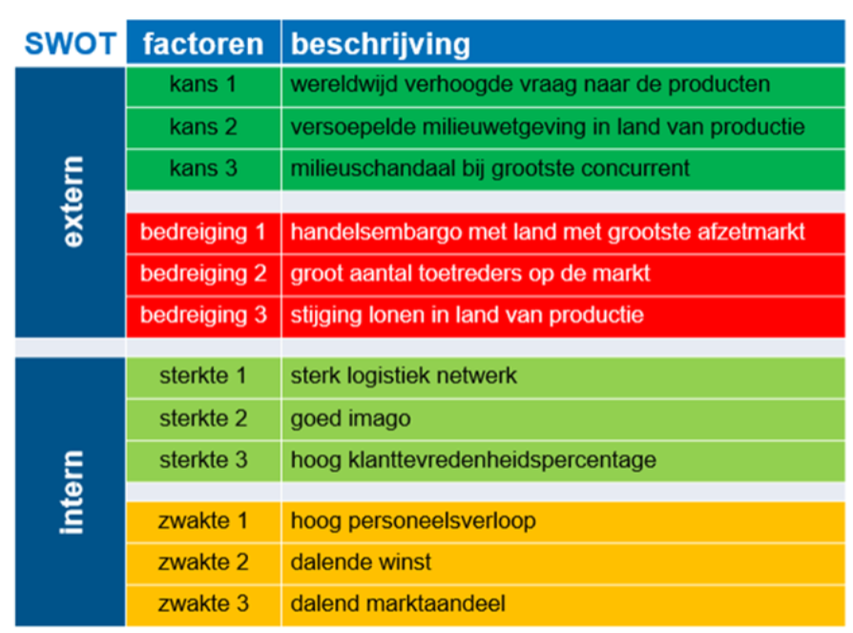 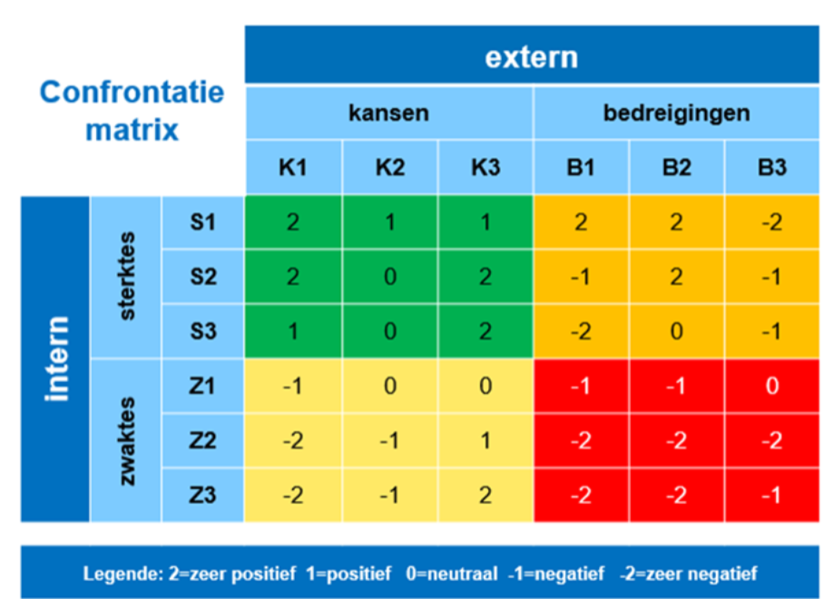

## Missie als leidraad

* Omschrijving missie:
  + Geeft de organisatie een opdracht
  + Omschrijft de bestaansreden
  + Benoemt de kernwaarden
  + Stuurt de continuïteitskring
  + Bakent de activiteiten af.
    - Wat we wel en zeker niet doen
  + Zorgt ervoor dat belanghebbenden bereid zijn om mee te werken aan ‘het project’ van de onderneming
  + Helpt een gemeenschappelijke identiteit uit te dragen
* Kenmerken van een goede missie:
  + De klant staat centraal: M arkt georiënteerd
  + Ik word er warm van: I nspirerend
  + Kort en krachtig: S ummier
  + Tastbaar, concreet: S pecifiek
  + Zet aan tot actie: I jverig
  + Voer voor discussie: O mstreden
  + Voor een betere toekomst: N alatenschap
* De missie stuurt de strategie:
  + Een missie heeft betrekking op de hele onderneming.
  + Ze schept duidelijkheid naar de buitenwereld, maar is in de interne organisatie minstens even waardevol
  + Een missie schept voor medewerkers en andere stakeholders duidelijkheid over wat de organisatie doet en wat ze zeker niet doet

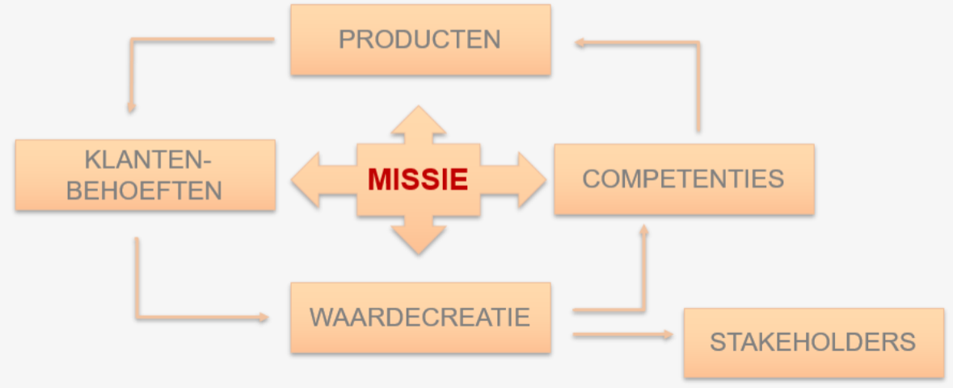

## Strategische keuzes

* Doel = Een kwalitatieve omschrijving een beoogd resultaat
* Doelstelling = een kwantitatieve omschrijving een beoogd resultaat
  + SMART:
    - Specifiek
    - Meetbaar
    - Aanvaardbaar
    - Realistisch
    - Tijdskader
* Groeistrategieën van Ansoff:
  + Helpt een bedrijf om nieuwe manieren te vinden om de winst te verhogen en nieuwe klanten te werven.

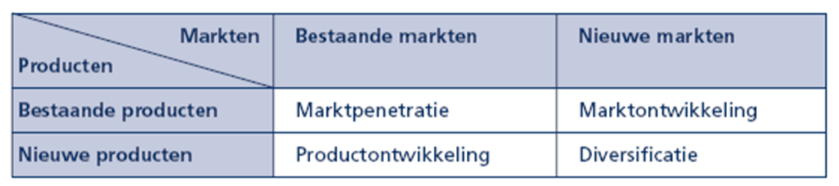

* Waardestrategieën van Treacy & Wiersema:
  + Marktconform of concurrentievoordeel

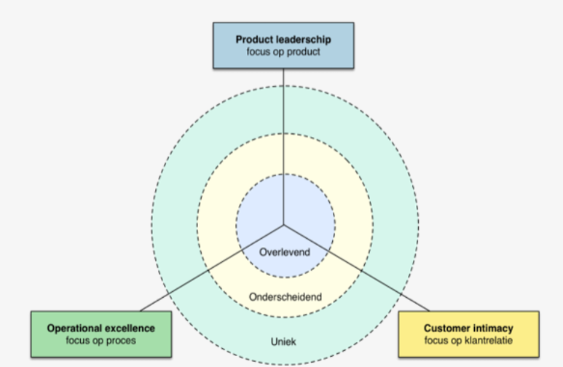

## Strategie evalueren

* De huidige strategie wordt aan de hand van verschillende criteria beoordeeld
  + Is de huidige strategie nog werkbaar?
  + Zijn er uit de confrontatiematrix nieuwe strategische aandachtspunten voortgekomen?
  + Zijn er andere strategische mogelijkheden?

# Waardeaanbod bepalen

## Inleiding

* De gekozen strategie moet nu concreet worden gemaakt:
  + Business: Bestaande producten ondersteunen of nieuwe producten ontwikkelen om in de behoeften van de klant te blijven voorzien
  + Management: Allerhande activiteiten plannen, coördineren en controleren
  + Doel: de concurrentie overtreffen
* Het creëren van unieke klantenwaarde is:
  + Het belangrijkste instrument om het verschil te kunnen maken t.o.v. de concurrentie
  + Een zoektocht die nooit is afgerond. Zodra de concurrentie het product kan imiteren, zal er een onderlinge concurrentiestrijd losbarsten. Hierdoor wordt de markt minder winstgevend

## Blue Oceanstrategie

* Red Ocean:
  + Naarmate de concurrentie op de markt toeneemt, dalen ook de winstkansen
  + Concurrenten houden elkaar in het oog en kopiëren elkaar voortdurend
  + Er blijft weinig ruimte over om een uniek aanbod op de markt te brengen
  + De markt is onaantrekkelijk geworden
* Kenmerken van de Red Ocean:
  + Concurreer in bestaande markten
  + Versla de concurrentie
  + Exploiteer bestaande vraag
  + Maak de afweging tussen waarde en kosten
  + Stem de activiteiten af op de strategische keuze tussen differentiatie en lage kosten
    - *Differentiatiestrategie is een concurrentiestrategie waarbij de onderneming onderscheid ten opzichte van concurrenten creëert door eigenschappen van producten of diensten te veranderen zonder dat de functionaliteit van het product of de dienst noemenswaardig verandert*
* Blue Ocean:
  + Nieuwe markt
* Kenmerken Blue Ocean:
  + Creëer een nieuwe markt
  + Maak dat de concurrentie er niet toe doet
  + Creëer en bedien nieuwe vraag
  + Doorbreek de afweging tussen waarde en kosten
  + Stem de activiteiten af op het nastreven van differentiatie en lage kosten
* Blue Oceanstrategie:

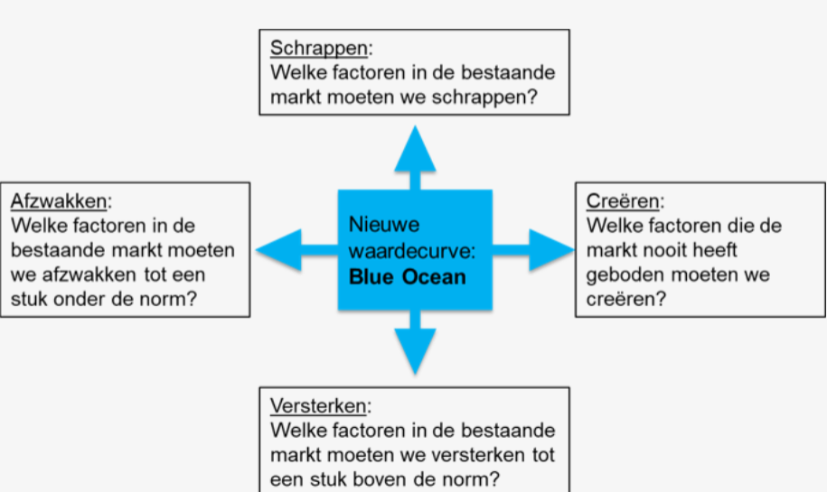

* Gevaren Blue Oceanstrategie:
  + Blauwe oceanen zijn ook voor klanten vaak nieuw
    - Zien ze de behoeftebevrediging als een meerwaarde?
  + Blauwe oceanen geven als gevolg van de onbekendheid ook meer onzekerheid

## Strategische bedrijfsprocessen

* Een goede afstemming tussen de verschillende bedrijfsprocessen is een cruciaal onderdeel voor een succesvolle strategie
  + Via voortdurende bijsturing kan de beste combinatie van activiteiten worden gevonden
  + Nodig om de beloofde klantwaarde te kunnen aanbieden
  + De grootste uitdaging voor de productie is bijvoorbeeld het inschatten hoeveel er best geproduceerd moet worden
* Duivelsdriehoek:
  + Streven naar een hoge leveringsgraad, een lage voorraadkost en lange productieruns

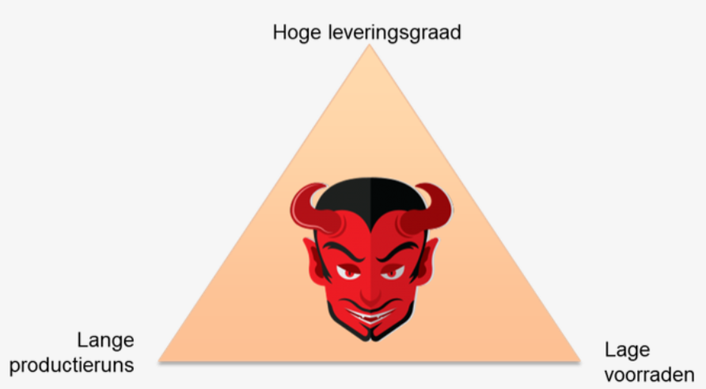

* Just-In-Time of JIT:
  + Levering en productie worden zodanig op elkaar afgestemd zodat er nauwelijks of geen voorraden in een bedrijf nodig zijn.
  + De leveringen gebeuren binnen een afgesproken tijd. Zorgt voor het wegvallen van de meeste voorraadskosten.
  + De leveranciers moeten wel in real time toegang hebben tot de informatie van het productieproces om tijdig te kunnen leveren.
  + Veel vertrouwen nodig
  + Voordelen:
    - Minder voorraadskosten
    - Minder kapitaal dat in voorraden vastzit
    - Minder kans op schade, verlies of diefstal van het afgewerkt product
  + Nadelen:
    - Geen marge voor fouten of storingen in de levering
    - Geen mogelijkheid om onverwachte bestellingen te plaatsen
    - Geen tijd om over de leveringsvoorwaarden te onderhandelen
* Productieplanning:
  + Een goede productieplanning helpt in het zoeken naar een evenwicht tussen een hoge leveringsgraad behalen en de kosten die erbij horen
* Productie organiseren op 2 manieren:
  + Produceren op voorraad:

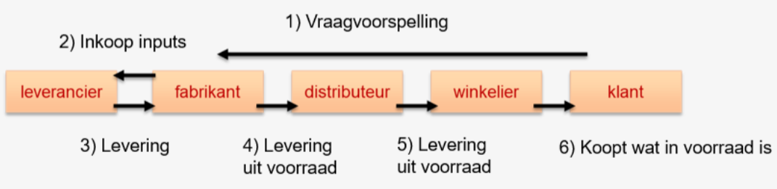

* + Produceren op bestelling:

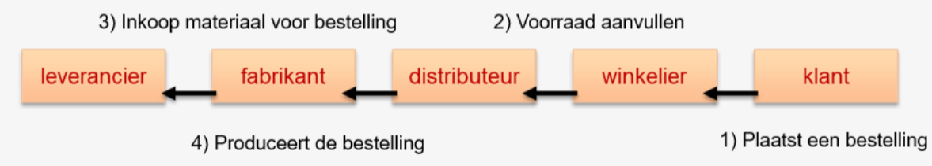

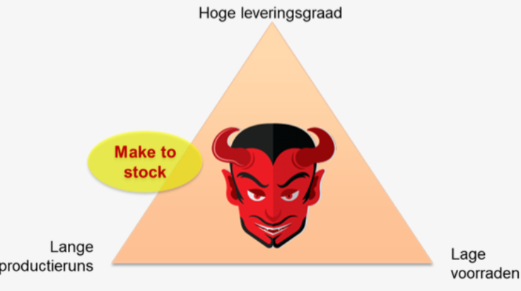 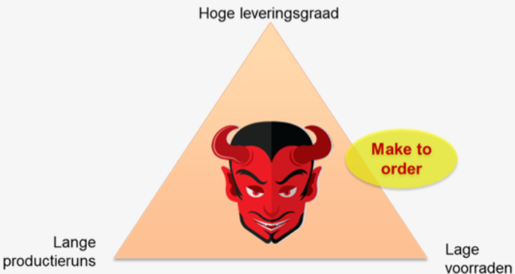

* Bij de uitgaande logistiek gaat de aandacht naar drie soorten activiteiten:
  + Kennis over de klanten samenbrengen om het aanbod hierop af te stemmen
  + Distributie van producten en het administratief afhandelen van de betaling
  + Klanten overtuigen door communicatieactiviteiten en dienstverlening
* Klassiek distributiemodel:

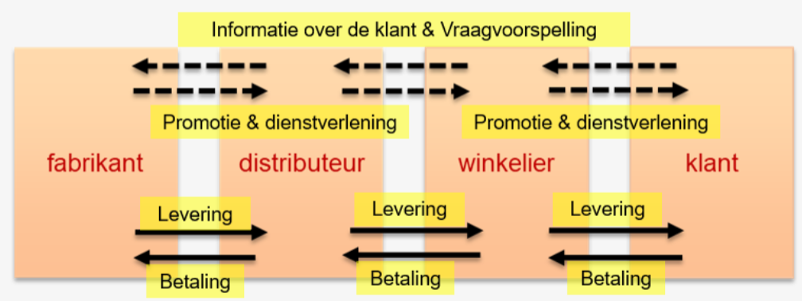

* Nieuw distributiemodel:

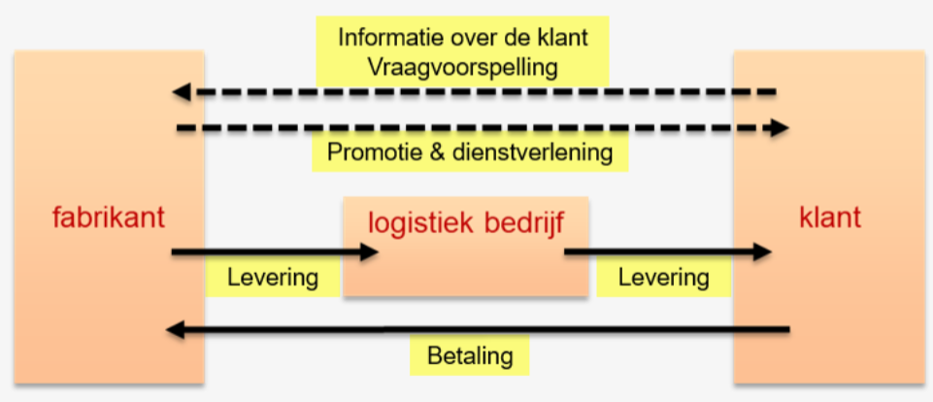

## Besluit

De besproken bedrijfsprocessen zijn voorbeelden van keuzes die het management voortdurend moet maken om de continuïteit van de organisatie te verzekeren

# Opvolging

## De gekozen strategie realiseren

* Een strategie is de gekozen koers van de organisatie om haar langetermijndoelen te verwezenlijken
* Om de strategie uit te rollen plant de organisatie hoe en waar de middelen worden ingezet
* De uitvoering van dit plan wordt tijdens het jaar regelmatig opgevolgd d.m.v. de PDCA-cyclus
* PDCA-cyclus:
  + Plan: activiteiten opstellen en coördineren
  + Do: het plan uitvoeren
  + Check: Nagaan of alles volgens plan is verlopen
    - Is alles goed verlopen, is het gewenste resultaat bekomen?
    - Als het werkt, weten we waarom het werkte?
    - Kunnen we het succes standaardiseren en de kennis verankeren?
    - Als het niet werkt weten we dan waarom?
    - Wat zijn de correcties die we kunnen aanbrengen?
    - De correcties terug in de PDCA-cyclus brengen
  + Act: waar en hoe moet het plan worden bijgestuurd

## Strategiekaart

* Strategiekaart:
  + Het is een instrument dat helpt de strategie te vertalen naar activiteiten
  + Het is ook een handig hulpmiddel bij het analyseren van belangrijke informatie
  + Gebruikt voor de check op de PDCA-cyclus
  + Er is een onderlinge afhankelijkheid: elk niveau stuwt het andere omhoog
* Er zijn 2 soorten indicatoren aanwezig:
  + Lagging indicatoren: deze bevatten informatie over het veleden
    - Kijken naar het verleden en hebben geen voorspellende waarde
  + Leading indicatoren: deze bevatten informatie over een waarschijnlijke toekomst
    - Kijken naar de toekomst en hebben een voorspellende waarde naar omzet en winst

Leading indicatoren

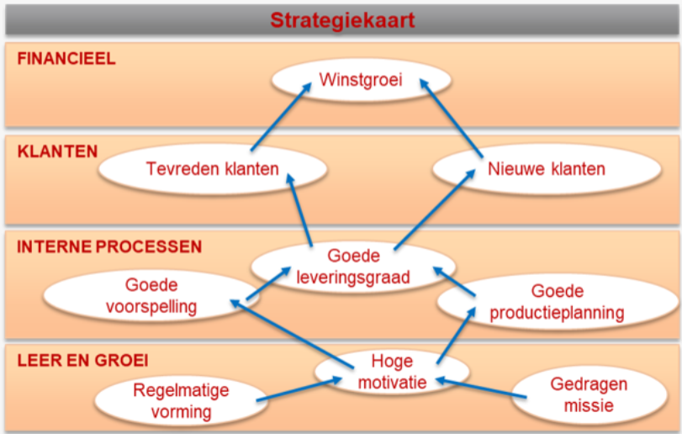

Lagging indicatoren

## Balanced scoreboard

* De strategiekaart is een vertrekpunt voor een zeer belangrijk managementinstrument:
  + De balanced scoreboard
* Bij het begin van het jaar worden de doelstellingen vastgelegd

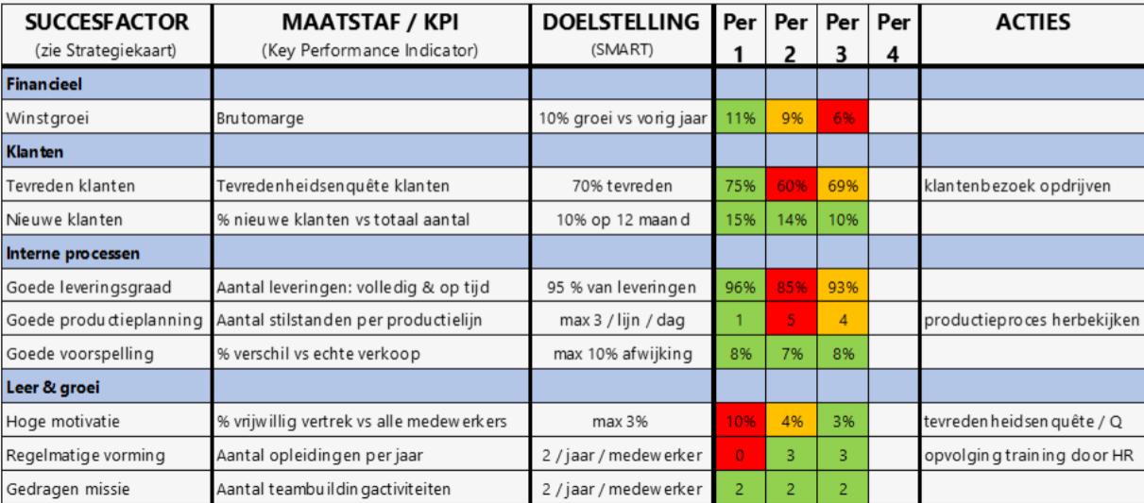

Act

Opvolging